Komisja ds. Kultury, Sportu i Rekreacji

Sprawozdanie z działalności
w 2016 roku

Wydarzenia Kulturalne:

16.01 Nagranie płyty „Komeda Reflections” + wydanie płyty – Operacja Muzyka
24.01 Koncert kolęd - kościół os. Lecha w Poznaniu – Chór WIL
30.01 „Bal Lekarza” w Sali Białej Bazaru Poznańskiego
14.02 Koncert dla Caritas – kościół MB Bolesnej Poznań – Operacja Muzyka
20.02 Wystawa w Klubie WIL „Świat Kryształu” - prace Koła Lekarzy Malujących inspirowanych wizytą w Hucie Szkła „Julia”
12.03 Koncert w Pile na zakończenie konferencji dla lekarzy – Operacja Muzyka
22-24.04 Warsztaty chóralne w Zaniemyślu
07.05 Oprawa artystyczna mszy ślubnej w Pile – Chór WIL
09-15.05 Warsztaty + wystawa Koła Lekarzy Malujących WIL w Biorezydencji w Świeradowie Zdroju
15.05 Koncert „Komeda nasz współczesny” w Hali Spacerowej Świeradów Zdrój – Operacja Muzyka
Wystawa Prac Malarskich Koła Lekarzy Malujących: „Obrazy inspirowane muzyką Krzysztofa Komedy Trzcińskiego”
22-29.05 Ogólnopolska Wystawa Prac Malarskich – Łódź
01-02.06 Udział w Koncercie Otwarcia Zjazdu Polonii Lekarskiej w Teatrze Narodowym w Warszawie – Operacja Muzyka + Chór WIL
04.06 Oprawa muzyczna uroczystości ślubnej – Operacja Muzyka
12.06 Koncert „Ogrody Duszy”' w bazylice w Szamotułach – Chór WIL
Wystawa obrazów o tematyce „Ogrody Duszy” – KLM
17-19.06 Warsztaty chóralne w Potrzanowie
23.06 Koncert „Muzykujące dzieci medyków” – Operacja Muzyka
28.08 Koncert dla kuracjuszy Domu Seniora w Jarosławcu – Chór WIL
07.09 Koncert w Collegium Stomatologicum podczas kongresu FDI w Poznaniu – Operacja Muzyka
Retrospektywna wystawa prac malarskich Koła Lekarzy Malujących
22.09 Premiera Lekarska Opera Musorskiego: „Borys Godunow”
24.09 Koncert z okazji uroczystego odnowienia dyplomu lekarza po 50-latach – Chór WIL
07.10 Uroczysta oprawa mszy św. organizowanej przez NIL oraz WIL z okazji rocznicy 1050-lecia chrztu Polski w katedrze gnieźnieńskiej – Operacja Muzyka + Chór WIL + Chór UM w Poznaniu
15.10 uroczysta oprawa mszy św. ślubnej kościół Św. Rocha w Poznaniu – Chór WIL
16.10 Koncert z okazji jubileuszu pontyfikatu Jana Pawła II w kościele Karola Boromeusza w Poznaniu – Operacja Muzyka + Chór WIL
10-13.11 Wyjazd na międzynarodowy festiwal chóralny „Praskie Jesienne Spotkania Chóralne” – Chór WIL
20.11 Jubileuszowy Koncert z solistami z okazji 10-lecia orkiestry Operacja Muzyka

Wydarzenia Sportowe:
Imprezy sportowe o charakterze ogólnopolskim organizowane przez WIL:
12.04. XVIII Mistrzostwa Polski Lekarzy na 15 km w Bukówcu Górnym - uczestniczyło 29 lekarzy
04-07.06 XXV Mistrzostwa Polski Lekarzy w Tenisie Ziemnym w Poznaniu - uczestniczyło 113 lekarzy
13.09 XVIII Mistrzostwa Polski Lekarzy w Półmaratonie w Gnieźnie - uczestniczyło 77 lekarzy
19.09 XIV Mistrzostwa Polski Lekarzy w Maratonie MTB „Michałki” w Wieleniu - uczestniczyło 39 lekarzy
11.10 XIV Mistrzostwa Polski Lekarzy w Maratonie w Poznaniu - uczestniczyło 80 lekarzy
Imprezy, w których startowali reprezentanci WIL:
27-28.03 Mistrzostwa Polski Lekarzy w Siatkówce Halowej w Wieluniu
07-10.05 Mistrzostwa Polski Lekarzy w Szachach w Ustroniu
05-06.06 XII Mistrzostwa Polski Lekarzy w Kolarstwie Szosowym w Bychowie
11-14.06 Mistrzostwa Polski Lekarzy w Siatkówce Plażowej w Niechorzu
12.07 Mistrzostwa Polski Lekarzy w Triathlonie
04-06.09 XXV Żeglarskie Mistrzostwa Polski Lekarzy - Wrota Mazur
09-12.09 XII Igrzyska Lekarskie w Zakopanem
Sukcesy naszych lekarzy - sportowców w 2015:
- Wicemistrzyni Polski Lekarzy na 15 km Anna Gabryel z Tuczna,
- III miejsce w Mistrzostwach Polski Lekarzy na 15 km Barbara Bromińska z Rokietnicy
- Wicemistrzyni Polski Lekarzy w Półmaratonie Anita Nowicka-Kotlarska z Poznania
- III Miejsce w Mistrzostwach Polski Lekarzy w Półmaratonie Aleksandra Szewczyk z Poznania
- Mistrz Polski Lekarzy w Półmaratonie Jakub Osuch z Jarocina
- Wicemistrzyni Polski Lekarzy w Maratonie Aleksandra Szewczyk z Poznania
- III Miejsce w Mistrzostwach Polski Lekarzy w Maratonie Anita Nowicka - Kotlarska z Poznania;
- Mistrz Polski w Maratonie MTB na dystansie Mega (57km) w swojej kategorii wiekowej Tomasz Kaczmarek z Wielenia ,
- Wicemistrz Polski Lekarzy w Kolarstwie Szosowym ze startu wspólnego ( 102 km) Tomasz Kaczmarek z Wielenia
- Mistrz Polski w Jeździe Indywidualnej na Czas w swojej kategorii wiekowej Tomasz Kaczmarek z Wielenia
- Mistrzostwo Polski w Żeglarstwie załoga: Marek Kmieć, Ewa Kmieć, Mateusz Żmudziński, Jacek Rafa Aleksander
- XII Igrzyska Lekarskie Tenis stołowy: 3 złote medale (w grze pojedynczej kat. do 35rż i grze podwójnej kobiet oraz w mikście), 2 srebrne medale (debel mężczyzn kat. open, singiel mężczyzn kat. do 35rż) 1 brązowy (gra podwójna mężczyzn kat. do 45rż). Squash: srebrny medal w singlu kobiet. Badminton: srebrny medal w grze podwójnej i brązowy w pojedynczej.

Promocja Zdrowia
Ćwiczenia profilaktyczno-rehabilitacyjne Metodą Feldenkraisa
10 zajęć – szkolenia z instruktorem

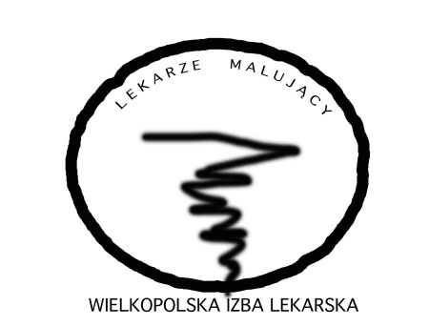
Koło Lekarzy Malujących
Przewodnicząca: lek. dent. Katarzyna Bartz-Dylewicz
Opieka artystyczna i prowadzenie warsztatów od IX 2015 r – artysta plastyk Lidia Kot
Liczba uczestników: 15 osób
Spotkania: 2 razy w miesiącu (wtorki)

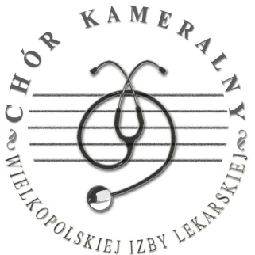
Chór Kameralny WIL
Prezes Chóru: Jerzy Gulczyński
Dyrygent: dr n. med. Justyna Chełmińska
Liczba uczestników: 30 osób
Próby: wtorki i piątki
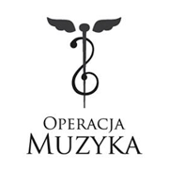
Zespół „Operacja Muzyka”
Prezes Zespołu: lek. med. Małgorzata Sobisz-Błochowiak
Dyrygent: Dobrochna Martenka
Liczba uczestników: 20 osób

